OBOJI GEOMETRIJSKE LIKOVE U ZADANE BOJE.
PREBROJI I ZAPIŠI ISPOD SLIKA KOLIKO ČEGA IMA.

_________ _________ ___________ ________

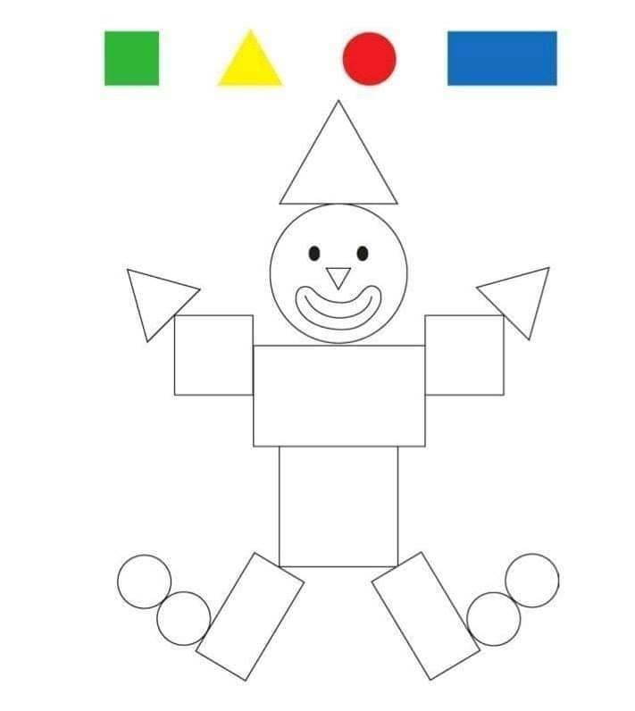
Izvor: https://www.djecjivrticselca.hr/aktivnosti-28-4-2020/

